农村常见的鸡饲料养殖配方，值得收藏
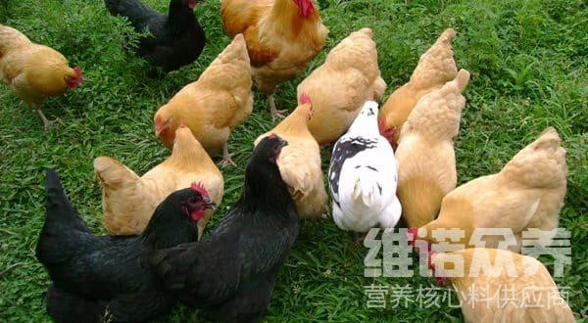
在养鸡的过程中，养殖户会对不同生长阶段的鸡群配制饲料，科学配制饲料配方时，使饲料日粮中营养物质均衡、全面，实现饲料的合理搭配，从而获得高效益、低成本的日粮配方。只有各种营养物质(如能量、蛋白质、氨基酸、维生素、矿物质等)都满足鸡的营养需要，并且达到配比水平，才能够使饲料的转化率达到。那么，鸡饲料配方有哪些？下面就让我们一起来了解鸡饲料配方及鸡饲料的配制技术。
一、鸡饲料自配料：
1.玉米44%、豆饼53%、石粉1.5%、磷酸氢钙1.1%、蛋氨酸0.05%、赖氨酸0.05%、维诺鸡用多维0.1%，维诺霉清多矿0.1%，维诺复合益生菌0.1%。
2.玉米61%、麸皮20.8%、豆粕11%、酵母粉3.4%、磷酸氢钙1.2%、鱼粉2%、食盐0.3%、维诺鸡用多维0.1%，维诺霉清多矿0.1%，维诺复合益生菌0.1%。
鸡的饲料配方技术
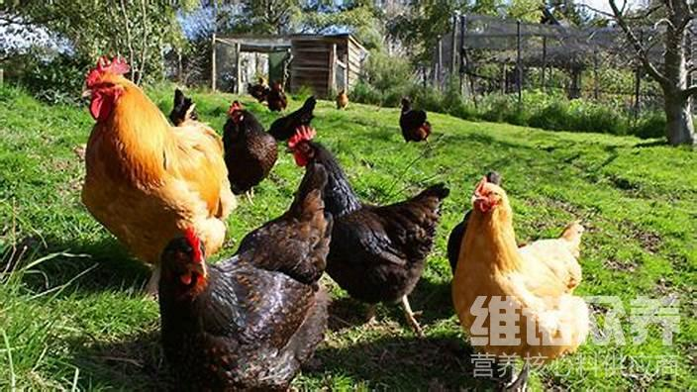
在养殖鸡的过程中，饲料是必不可少的，饲料的好坏，直接关系养鸡的成败。现在很多农村都有养鸡，因此鸡饲料的需求非常大，为了节约养鸡成本，很多养鸡户都会自己配鸡饲料，合理地搭配饲料喂养，取得较好的效益，鸡用多维补充多种营养维生素，抗应激，提高饲料免疫力，复合益生菌改善肠道菌群的发生，增强体质，提高肠道的吸收率，提高成活率，增加饲料报酬。

